Chapim Real
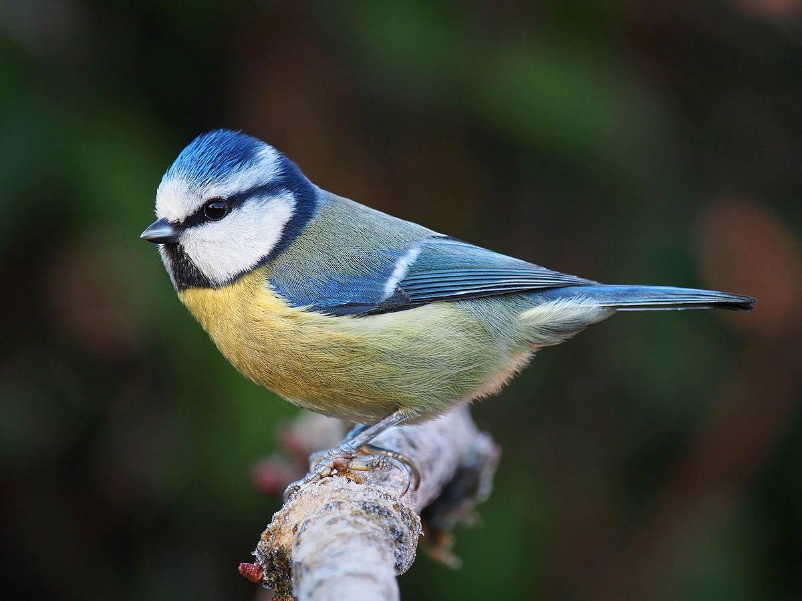
O chapim-real (Parus major), é uma ave da família . É uma espécie bastante comum em toda a Europa e Ásia. Ele pode ter de 13 a 14 cm de comprimento e é facilmente identificado devido ao peito amarelo com uma faixa preta que liga a garganta ao abdómen.
Hábitos alimentares:
A dieta dos chapins é principalmente de insetos (lagartas, borboletas, besouros e aranhas). Mas também frutos e sementes no inverno, quando não há insetos. Na Primavera, alimentam-se nas árvores, no outono e no inverno no solo.
Habitat:
O chapim-real habita principalmente em áreas florestais (pinhais, olivais, eucaliptais).Adaptam-se a presença do homem e são muito encontrados em parques e jardins.
Facilmente nidifica em ninhos artificiais.

